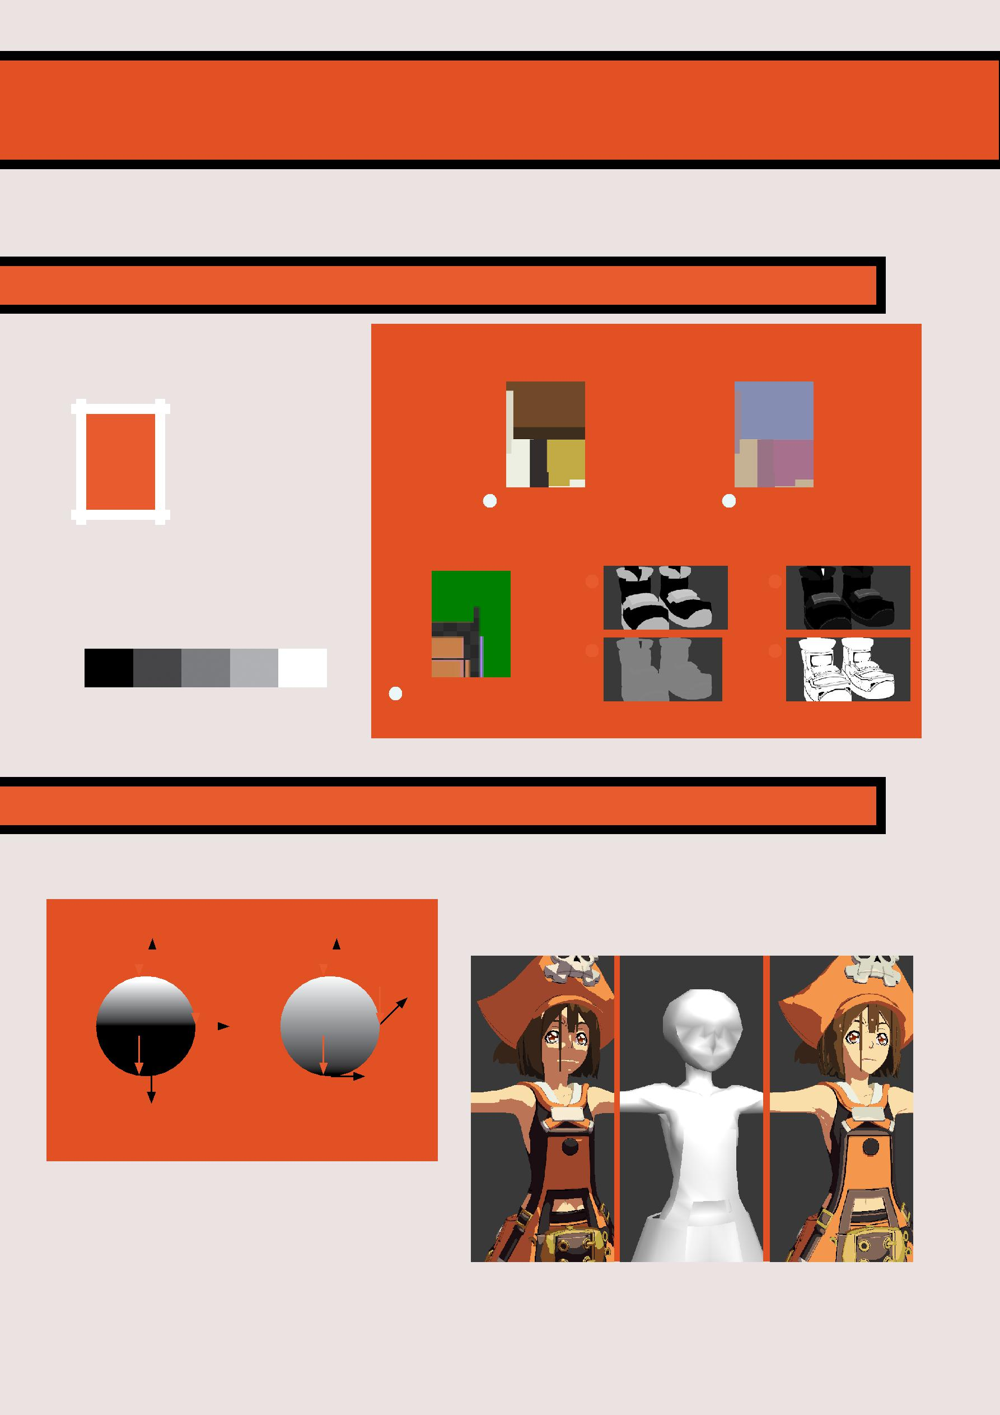**罪恶齿轮Xrd:它是如何工作的？**

**着色器故障（非官方）**

**纹理**

**一种纹理包括**

**4个黑白频道**

**红色**

**绿色**

**蓝色**

**阿尔法**

**黑色和白色由着色器计算为0到1的值**

**00.51**

**《罪恶装备》中的模型使用3种纹理:**

|  |  |  |  |  |  |  |  |  |
| --- | --- | --- | --- | --- | --- | --- | --- | --- |
|  |  |  |  |  |  |  |  |  |
|  |  | **颜色 地图** | |  |  | **SSS 地图** |  |  |
|  |  |  |  |  |  |  |  |  |
|  |  |  | **r 埃德** | |  | **b 略** | |  |
|  |  |  |  |  |
|  |  | **=** |  |  |  |  |  |  |
|  |  |  | **g 瑞恩** | | **a LPHA** | | |  |
| **组合** 地图 | | |  |  |  |
|  |  |  |  |  |  |  |  |  |

**阴影**

**漫射着色器**

|  |  |  |  |  |  |  |  |  |  |  |  |  |
| --- | --- | --- | --- | --- | --- | --- | --- | --- | --- | --- | --- | --- |
| **光** | | |  | **正常** | | | **=1** |  |  |  |  |  |
| **向量** |  |  |  | **向量** | |  |  |  |  | **=1** |  |
|  |  |  |  |  |  |
|  |  |  |  |
|  |  |  |  |  |  | **=0** | |  |  |  |  |  |
|  |  |  |  |  |  |  |  |  |  |  |
|  |  |  |  |  |  |  |  |  |  |  |
|  |  |  |  |  |  |  |  |  |  |  |  |  |

**=-1=0**

**默认法线**

**漫射是光和法向的点积的结果。 它会产生黑白渐变。 法线可以被修改为具有所需的阴影。**

**正常编辑**

**为了得到像“二维”一样的阴影，罪恶齿轮从一个简化模型中复制法线:**

**默认法线 简化模型**

[yadoob.tumblr.com](http://yadoob.tumblr.com/)

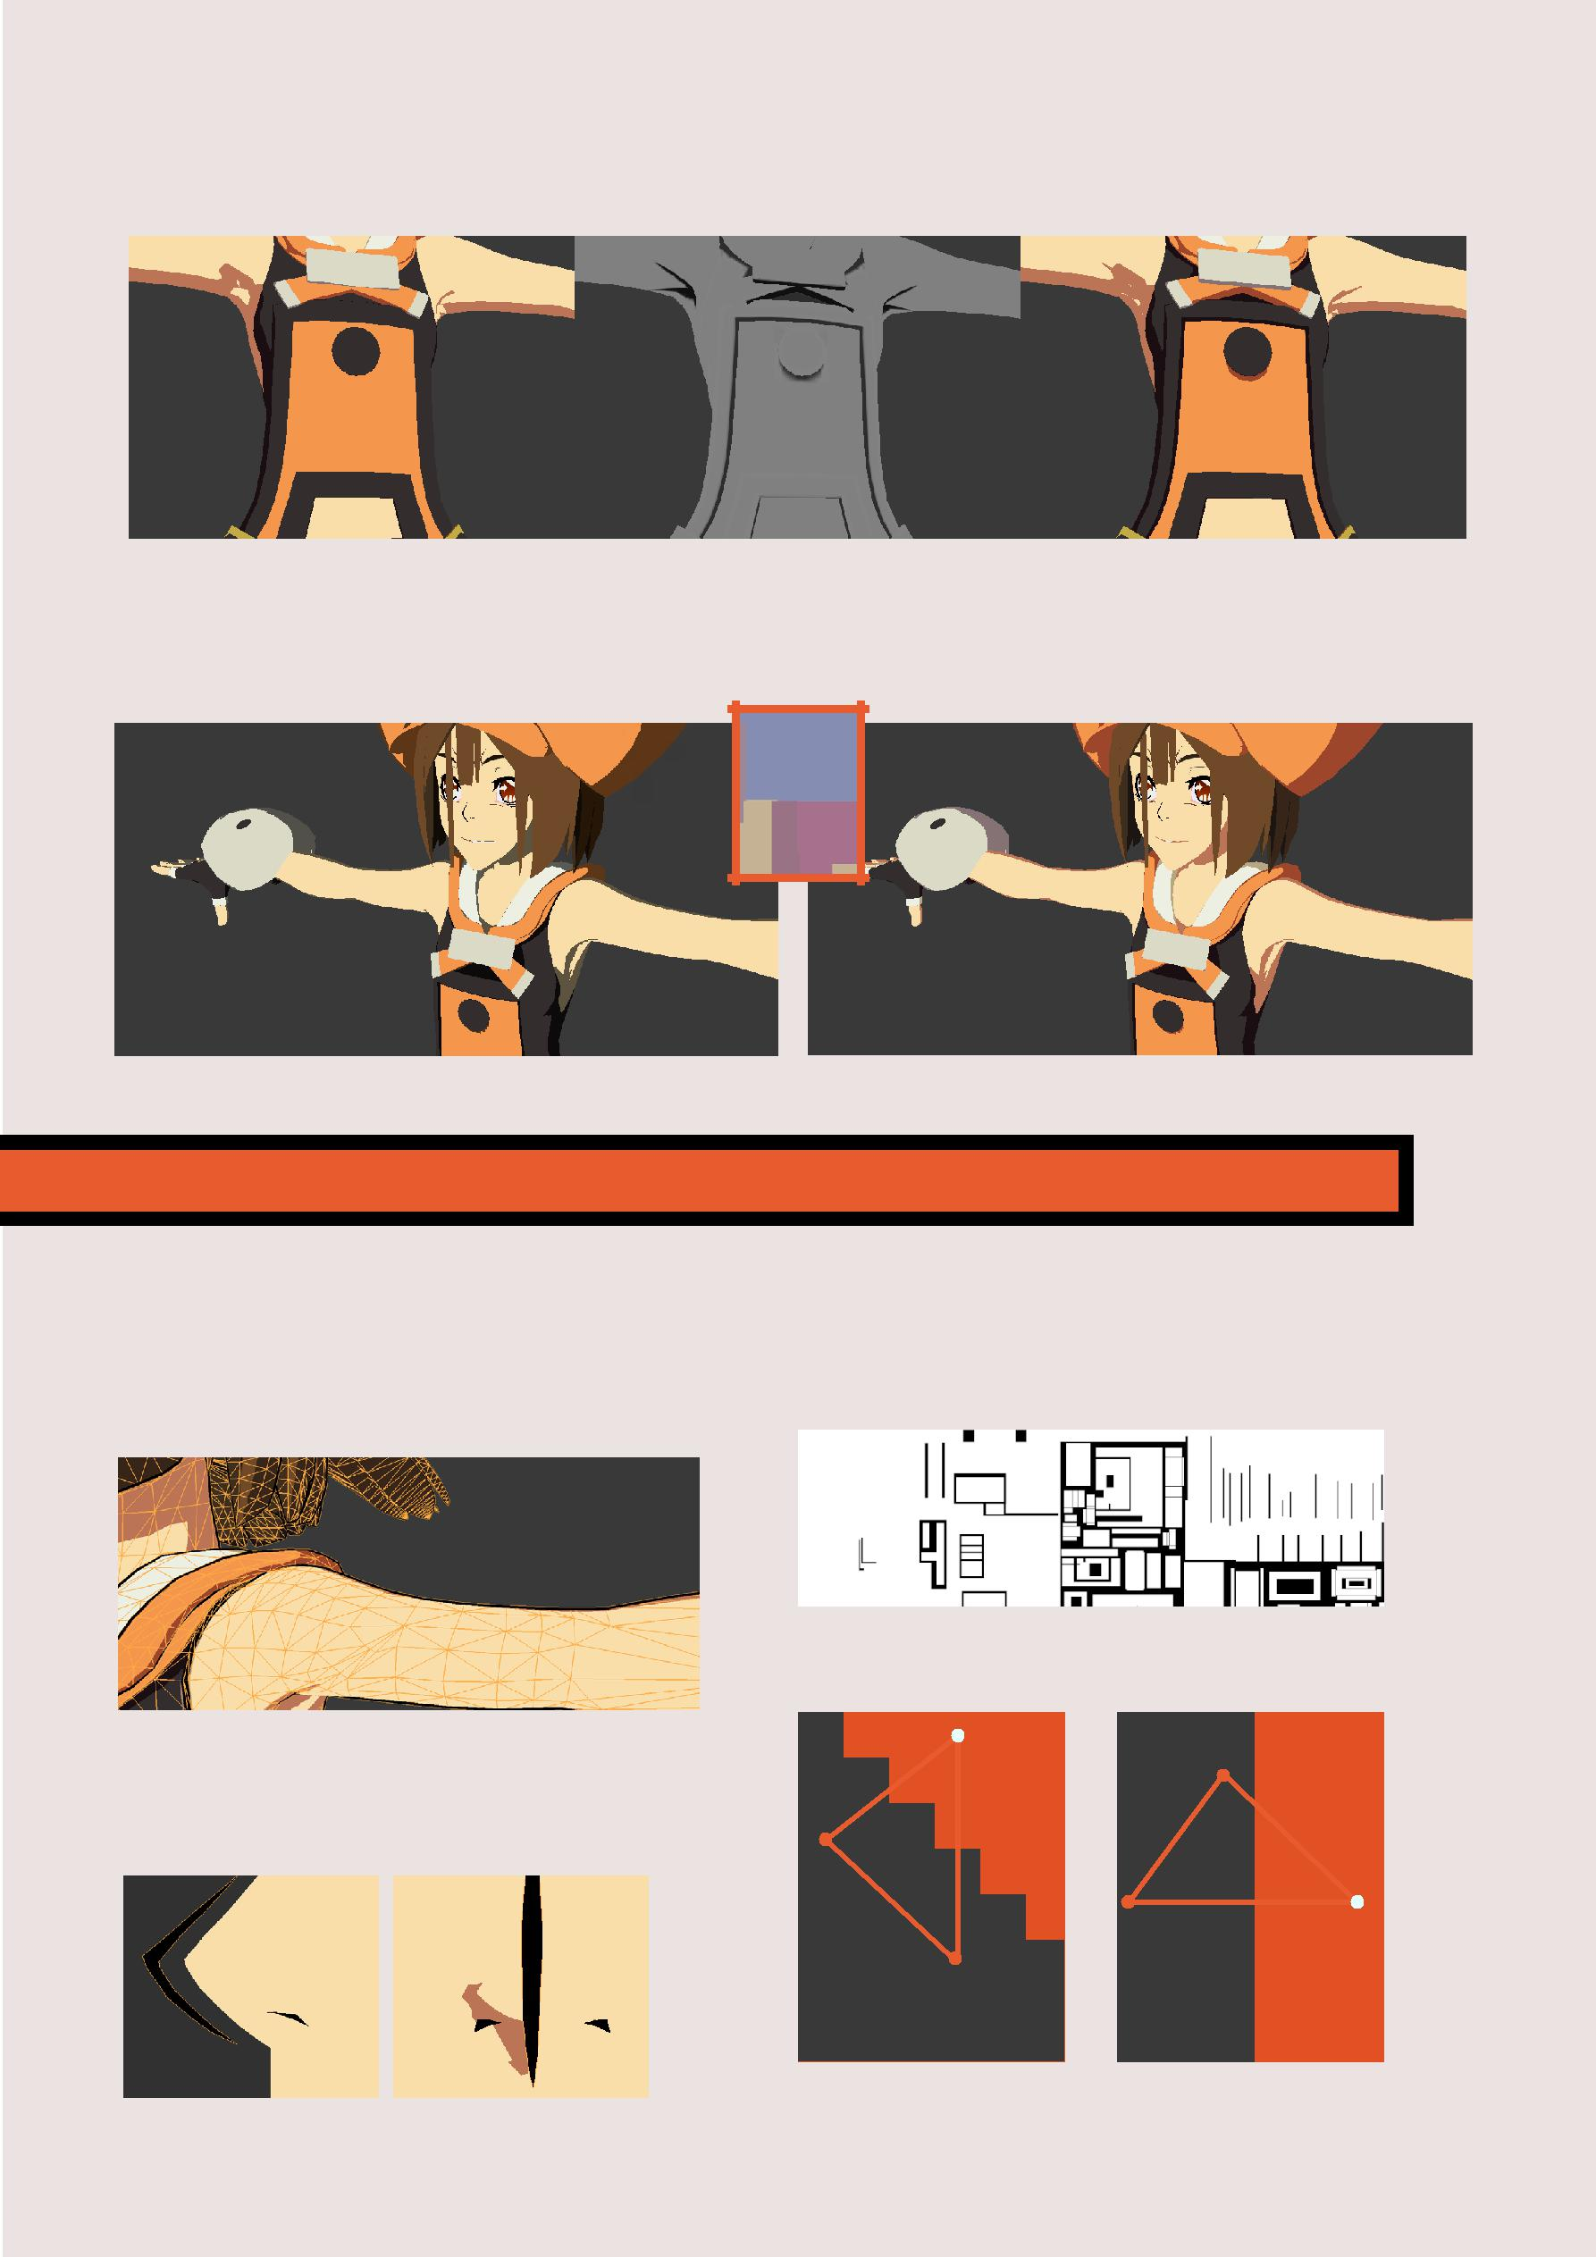**它们还使用**

**彩色阴影**

**为了添加颜色，阴影与SSS地图和场景的环境颜色相乘**

**线条**

**提纲**

**内部**

线条

轮廓是一个有点大的黑色网格与倒置法线，所以它将显示模型在他的前面。

内部线条是用组合纹理的Alpha通道制作的。

UV被拉伸以避免线上的像素伪影:

鼻子

一个很好的小触碰:鼻子是做的

加上一个额外的几何学！

**shematic UV视图**

[yadoob.tumblr.com](http://yadoob.tumblr.com/)

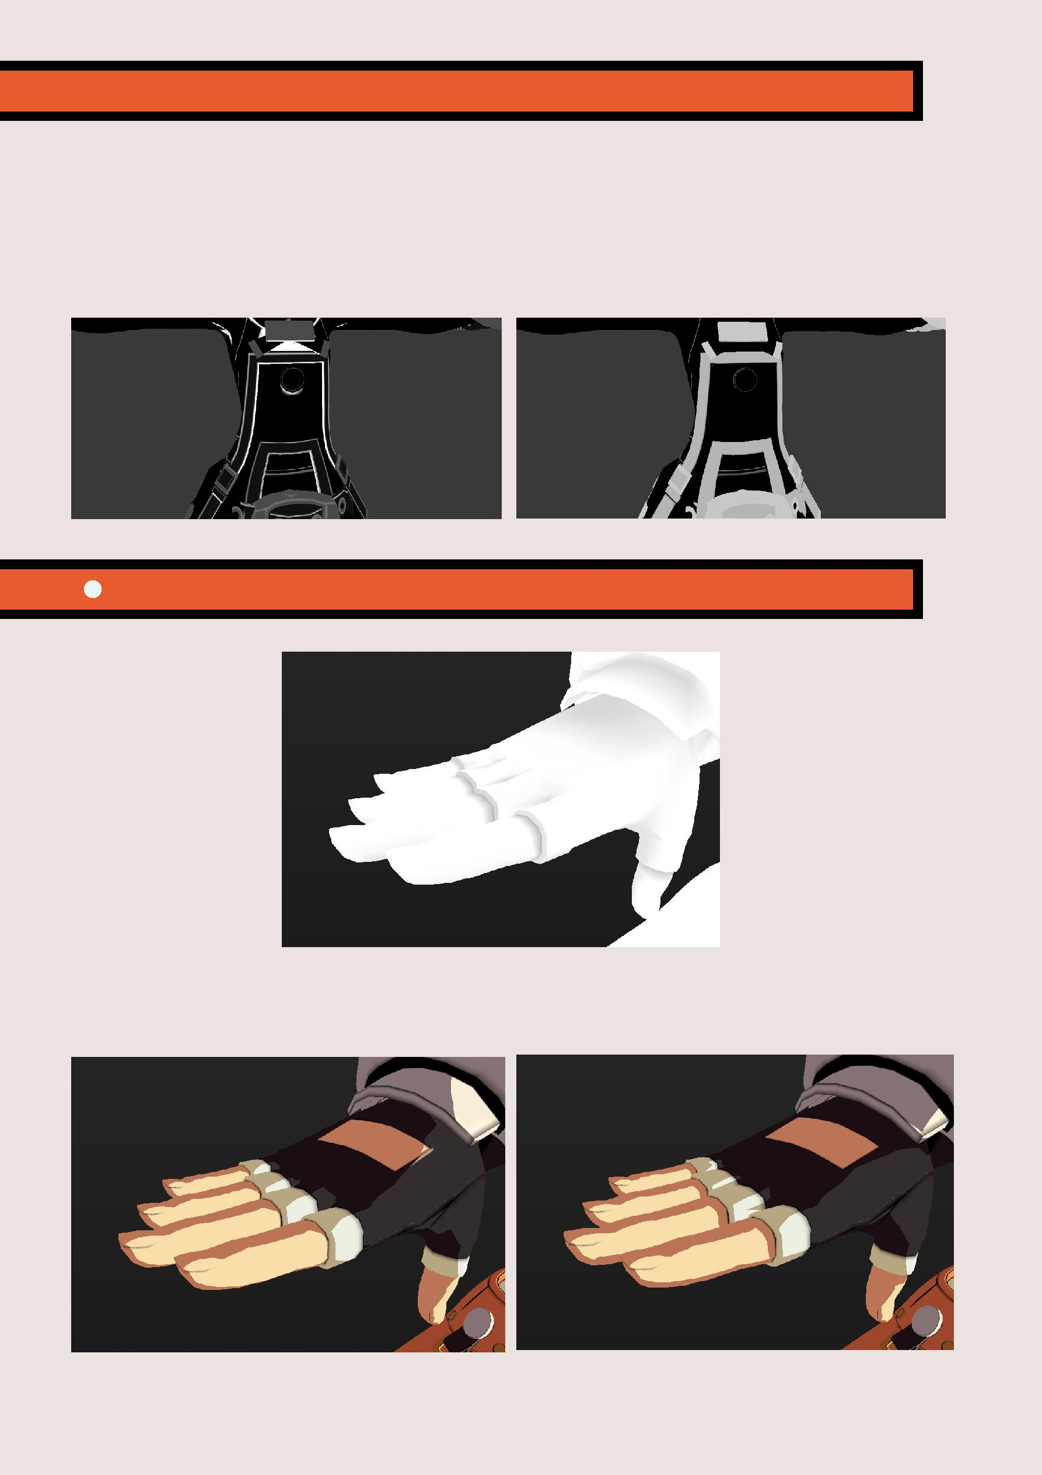

着色器使用两个地图从组合纹理:红色（镜面强度）和蓝色（镜面大小）通道。

镜面尺寸图将影响镜面的形状，例如增加边缘上的镜面:

镜面强度图将影响镜面颜色以区分皮肤和金属部件:

**顶点绘制AO**

模型的顶点颜色是手绘的，用作环境遮挡来校正阴影。

[yadoob.tumblr.com](http://yadoob.tumblr.com/)

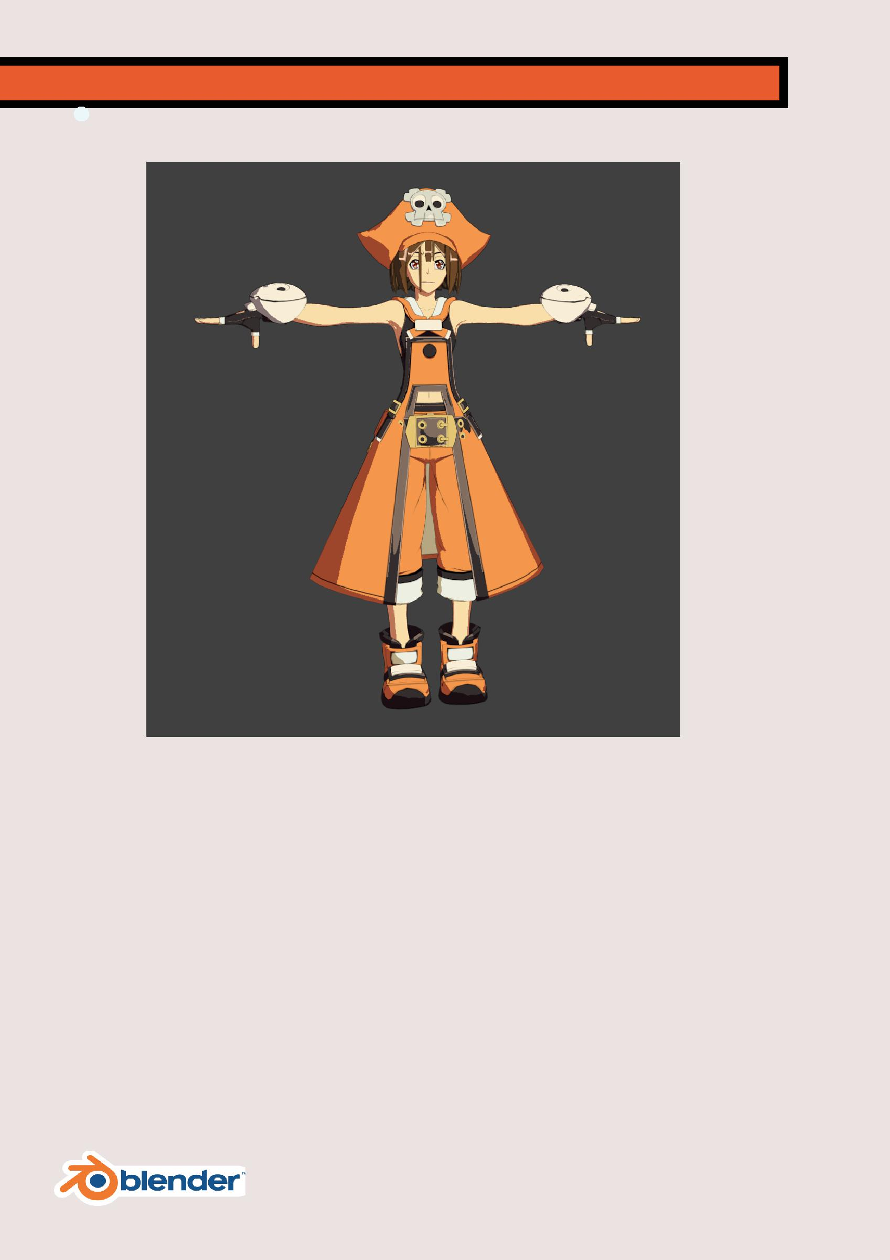**结果**

**无顶点AO**

在游戏的几个方面使用了很多其他技术来增强令人敬畏的2D外观（动画，背景绘画等）。

**如果您有任何问题，请联系我:**

[yadoob.tumblr.com](http://yadoob.tumblr.com/)